У многих родителей наступает тот самый период, когда необходимо знать как мыть голову ребенку. С другой стороны мол, что тут такого, моешь да и все. Но по разным причинам у ребенка появляется страх перед мытьем головы.
У всех по разному бывает, кто-то нормально моет голову с самого маленького возраста. Но иногда в возрасте год или два, даже три года, появляется страх перед мытьем головы и тогда ребенок плачет, не хочет мыть голову и говорить “нет”.

Что делать родителям?

Простые советы и правила, которые помогут лучше справляться с трудностями мытья головы у детей:

1. Повысить толерантность к процедуре и снизить чувствительность головы
- Начинаем играть в игры, которые подразумевают сначала лёгкие прикосновения, а потом массаж головы
- Играйте в прикосновения разных материалов в районе лица и головы(простая игра ку- ку с платочком) Это могут быть цветные тряпочки разной структуры, смотрите, какой материал лучше переносится ребенком.
- Приучайте ребенка постепенно к тому, что струя воды касается тела. Например, вы можете поиграть в брызгалки, или поливать из кувшина на руки
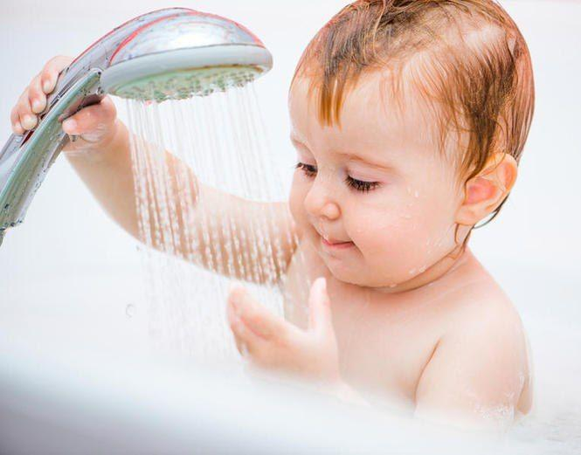
- Больше играем в тактильные игры, которые требуют надавливания и объятий, это поможет приучить ребенка к разным тактильным воздействиям.
- Чаще играем в раковине с пеной, льдом, пеной для бритья, делаем это весело, помогаем ребенку осваивать тактильную чувствительность
2. Меняем сам процесс мытья
- Важно предупреждать все свои действия комментариями, даже если кажется, что ребенок мал и не понимает.
- Например: “Сейчас мы будем купаться”, “Смотри, водичка”, “Я тебя сейчас полью леечкой”.
- Подбираем моющее средство, которое нравится ребенку и обязательно не щиплет глазки.

- Не боимся использовать девайсы (шапочки, козырьки) для того, чтобы вода не попадала на лицо.
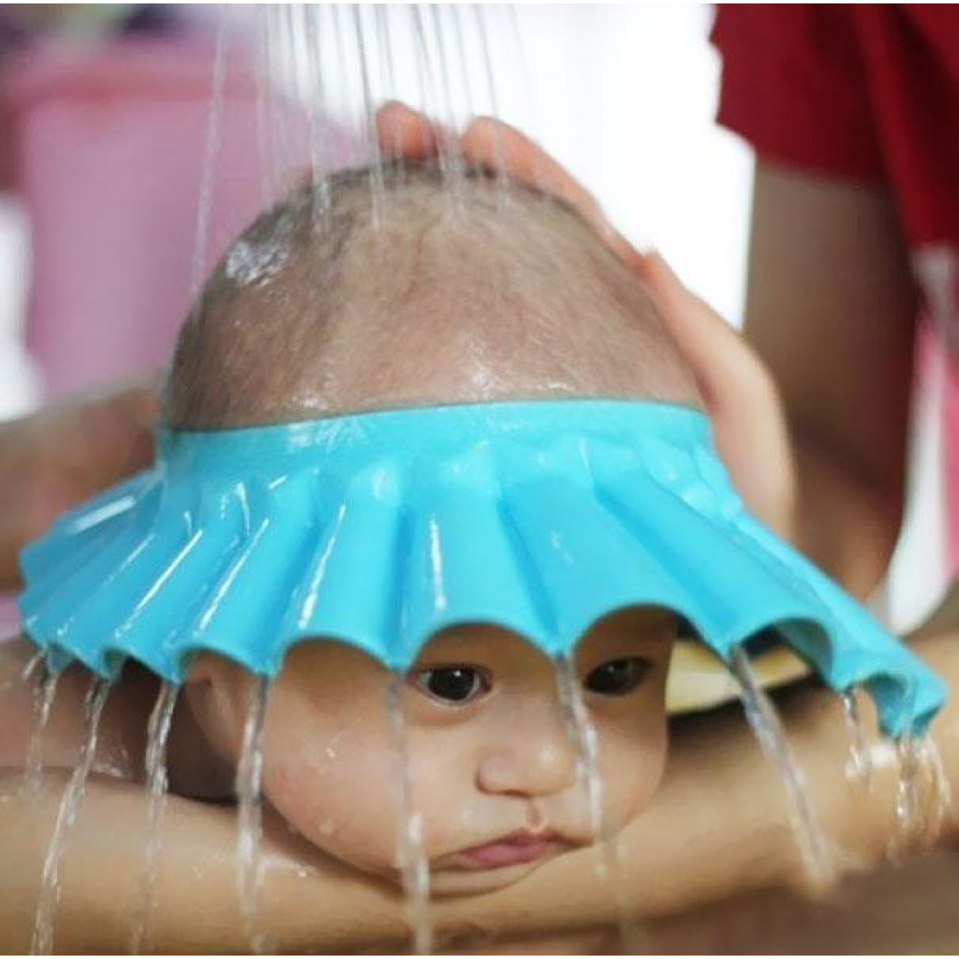

3. Даем возможность самому ребенку контролировать процесс
- Позволяем ребенку самому выбрать температуру воды. Если ребенок еще мал, ориентируйтесь на сигналы малыша. То, что вам может казаться комфортным, может совсем не подходить ребенку. Легче всего это делать в играх с водой разной температуры.
- Можно положить на ванну тряпочку или небольшое полотенце, чтобы ребенок мог вытирать лицо, если вода попала и ему неприятно.
- Когда моете голову, позвольте ребенку делать паузы и контролировать, когда он готов продолжить.

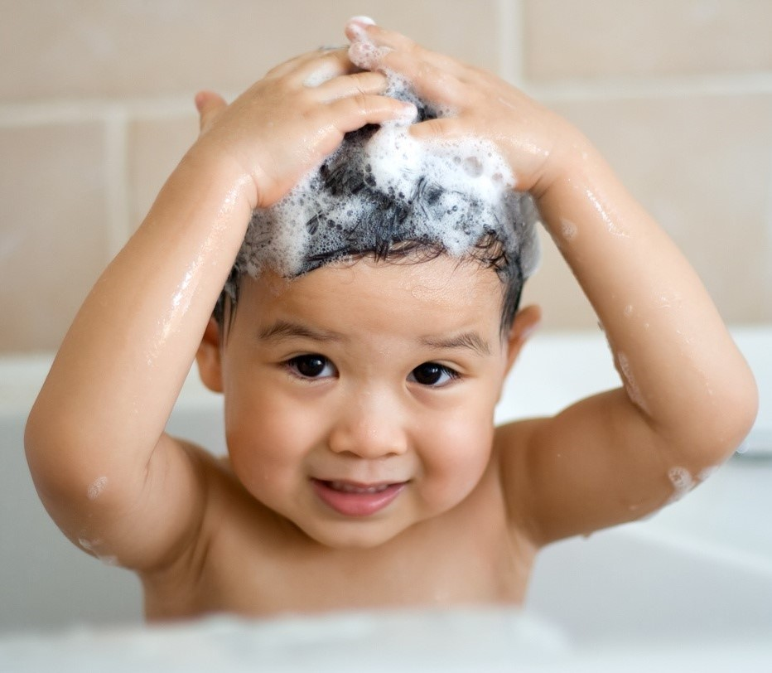

источник: www.https://irav-spb.ru

Наш адрес: 624162
Свердловская область г. Верхний Тагил,
ул. Островского, строение 60, корп.2
тел. +79623143969
e-mail: vt-ddsh@mail.ru



ГБОУ СО «Верхнетагильский центр психолого-педагогической, медицинской и социальной помощи»

Буклет для родителей

«Если ребенок боится мыть голову? Что делать родителям?»

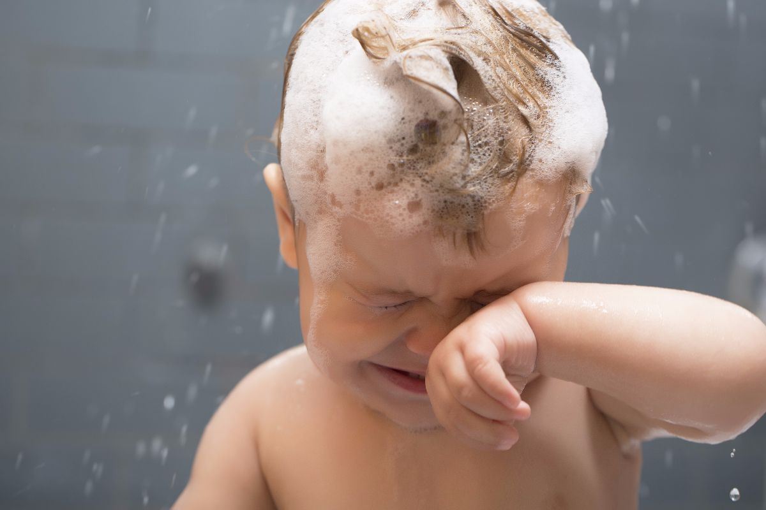

г. Верхний Тагил
2023 г.

